ТЕХНИЧЕСКАЯ ИНФОРМАЦИЯ
КУБОК БЕЛАРУСИ
ПО ЛЫЖНОМУ ОРИЕНТИРОВАНИЮ
Параметры дистанций
Средняя 25.02.2017 |  |  | Длинная 26.02.2017
Группа | Длина, км | КП | Длина, км | КП
МЕ | 7,8 | 19 | 14,1 | 27
МА | 5,9 | 14 | 9,5 | 20
ЖЕ | 7,0 | 16 | 10,5 | 19
ЖА | 5,0 | 13 | 7,9 | 18
М16 | 4,9 | 14 | 6,9 | 19
Ж16 | 4,2 | 12 | 6,2 | 15
М14 | 3,9 | 13 | 5,2 | 11
Ж14 | 3,1 | 10 | 4,7 | 10
М40 | 5,9 | 14 | 7,9 | 18
Ж40 | 5,0 | 13 | 6,9 | 19
М55 | 5,9 | 14 | 6,9 | 19
Ж55 | 5,0 | 13 | 6,2 | 15
Контрольное время на длинной дистанции 180 минут , на средней 120 минут для всех групп.
Порядок старта
Старт оба дня раздельный, согласно стартового протокола. Стартовый интервал на длинной дистанции – 3 минуты, на средней – 2 минуты.
Проезд к месту старта Координаты: E30°20'00,72" N53°41'00,64"
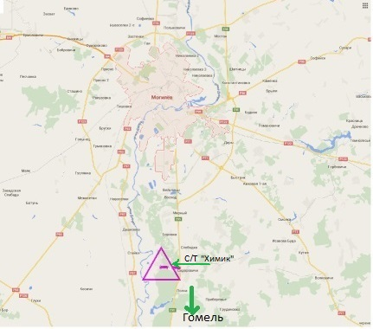
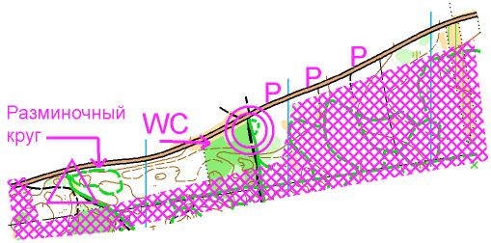
Дистанции и карты
Старт и финиш двух дней соревнований находятся в пределах 150 метров от парковки. Все лыжни подготовлены «Бураном».
25.02.2017 Масштаб 1:7500 сечение рельефа 2,5 метра . Для групп МЕ,МА, ЖЕ смена карт (вторая карта на обратной стороне). Последний КП 1-го круга является стартом второго круга.
26.02.2017 Масштаб 1:10000 сечение рельефа 2,5 метра. Для группы МЕ,МА,ЖЕ смена карт (вторая карта на обратной стороне). Последний КП 1-го круга является стартом второго круга.
Карты не герметизированы, формат А4 оба дня.
Внимание!! Опасное место: автомобильная дорога с мало интенсивным движением в районе старта, финиша и разминочного круга.
Палатка для переодевания будет организована возле финиша.
Организация стартового городка.
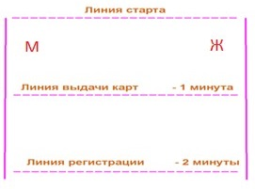
Карта 2016
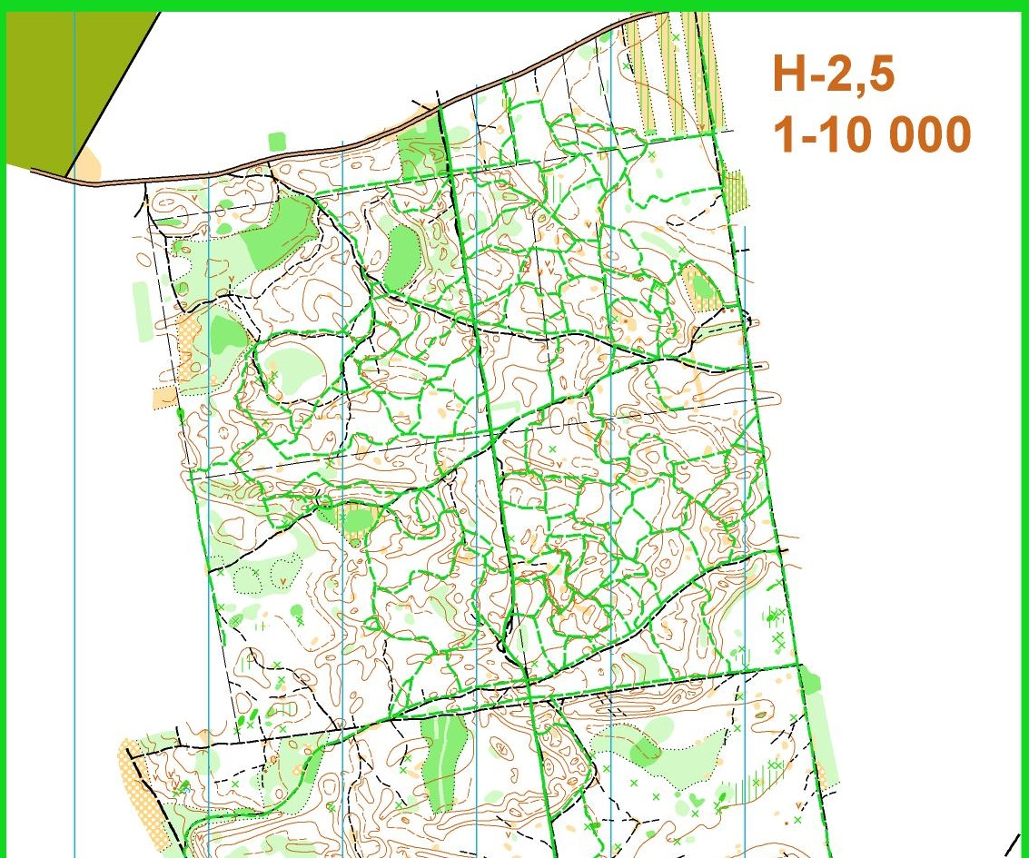

Высота снежного покрова по состоянию на 19.02.17 15 - 35 см, свободных от снега участков нет.
При количестве участников в группах менее 3, организаторы имеют право объединять группы.

